A6 – anglický jazyk
Popiš obrázek a odpovědi na otázky dole (3x odpověď na první otázku, 3x na druhou, 5x na třetí a 5x na čtvrtou) pošlete na můj email zuzana.maternova@zsbartosovice.cz – do středy!!! Odpovídejte celou větou.
- What can you see in the picture 1?
Např. Na prvním obrázku je červené jablko. There is a red apple in the picture 1.
Na obrázku jsou žluté banány. There are yellow bananas in the picture 1.
- What can you see in the picture 2?
- Which of these fruits do you like?
- Which of these vegetables do you like?

Picture 1
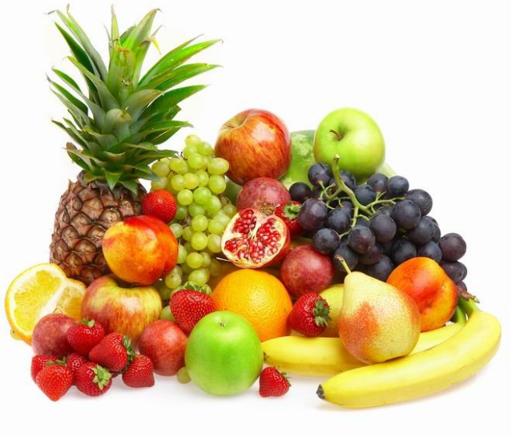

Picture 2